De la Discrétion . Etre ou ne pas être socialement visible.

Par Philippe MERLIER
Ouvrage préfacé par Guillaume Le Blanc, aux éditions
Le Bord de L'eau, Lormont, janvier 2024 (diffusion Les Belles Lettres).
Par Philippe MERLIER
Professeur agrégé Docteur HDR en Philosophie
Lycée Bois d'Olive (Saint-Pierre)
Chercheur associé en Philosophie
Unité de Recherche UR7387 de l'Université de La Réunion.
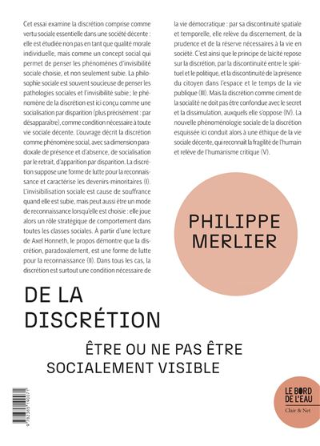
Cet essai examine la discrétion comprise comme vertu sociale essentielle dans une société décente: elle est étudiée non pas en tant que qualité morale individuelle, mais comme un concept social qui permet de penser les phénomènes d'invisibilité sociale choisie, et non seulement subie. La discrétion caractérise les grands esprits, qui construisent leur oeuvre dans l'ombre et le silence. Ils préfèrent la patience du penser à la fébrile agitation de l'opinion médiatique. Et si cette sagesse se transfusait un peu à tous les citoyens?

